المحاضرة الرابعة

لواحق التحقيق (مكملات التحقيق)
بعد أن ينهي المحقق عملية نسخ الكتاب من الأصل، ومقابلته، وضبط وتصحيح الأخطاء، تأتي مرحلة إنشاء فهارس الكتاب المحقق:«بعد أن يفرغ المحقق من نسخ مخطوطه عن الأصل، ومقابلته على النسخ الفرعية أو بيان فوارقها، والتعليق عليها في الهوامش، يكون قد عاش فترة طويلة مع المخطوط، وفهم كل ما يتعلق به، بعد ذلك يستطيع كتابه مقدمة التحقيق، والخاتمة، ثم طبع الكتاب وتصحيحه وتجليده، ومناقشته.
في المقدمة يتكلم المحقق بعد حمد الله وشكره، عن صاحب المخطوط فيقدم تعريف له، ويذكر مولده، وسلسلة نسبه، ونشأته، وتعليمه ورحلاته، شيوخه، ووفاته، أي الحديث عن كل ما يرتبط بحياته متصفحا كتب التراجم و الأنساب.
فالدكتور بشار عواد المعروف في التعريف بصاحب كتاب الجذوة استعان بمصادر متنوعة منها كتاب، تاريخ الإسلام للذهبي، والإعمال لابن ماكولا، والمنتظم لإبن الجوزي، معجم الأدباء، وسير أعلام النبلاء، و يذكر في نسبه « أبو عبد الله محمد بن أبي نصر فُتوح بن عبد الله بن فُتوح بن حميد من يَصِلْ الحميدى عربي صليبَة من الأزد، كانت عائلته تسكن محل الرصافة بقرطبه.... »
وعن علمه يقول جمال الدين بن الجوزي 597:« وكان حافظا دينا نزيها، عفيفا، كتب من مصنفات ابن حزم الكثير، وكتب تصانيف الخطيب ،وصنف فأحسن، ووقف كتبه على طلبه العلم فنفغ الله بها، حدثنا عنه أشياخنا.
وعن شيوخه يقول:« كان الحميدى شديد الكلف بكتب شيخه ابن حزم، وأشار ابن الجوزي وغيره إلى أنه كتب من مصنفات ابن حزم ونحن نعلم أن المصدر الرئيس لهذا الكتاب هو كتب ابن حزم
وبعد المؤلف، يأتي الحديث عن الكتاب، موضوعه، قيمته العلمية، ومرتبته بالنسبة إلى غيره من المصنفات التي ألفت من قبله وبعده في الموضوع نفسه، كما يقف على مخطوطه فيصف خطه، ويبين نوعه، ويصف أوراقه أو يحدد طولها وعرضها، وعدد سطورها، وكيفية ترتيبها، ويشير إلى مواضع الخرم والمحو ، و يشير إلى مصدره أو يضع لها إسم أو رمز تذكر به وتعرف به أثناء عملية التحقيق»
وفي كتاب الجذوة يشير بشار عواد المعروف قد أشار في هذا السياق إلى الفروق بين المترجمين الذاكرين للكتاب في مؤلفاتهم، فأراد ان يصل إلى العنوان الصحيح: «فاختلف المترجمون للحميدى الذاكرون كتابه في عنوانه، فسماه خير الإشبيلى (جذوة المقتبس في تاريخ الأندلس)
أما عن النسخة الخطية لهذا الكتاب، يذكر المكان الذي عثر فيه عن النسخه وتقديم المواصفات الخاصة بها:« وصلت إلينا من هذا الكتاب، نسخه فريده، محفوظة في مكتبه البودليان بأكسفورد برقم 464Hunt تتكون من عشره أجزاء حديثيه....، عدد أوراقها 178ورقة ومسطرتها 22 سطرا ، خطها أندلسي، فيه ميل لخطوط المشارقه، وهي غير مؤرخة»
كما ذكر الذين سبقوه إلى تحقيق الكتاب، معتمدين في ذلك على النسخة نفسها
« وعلى هذه النسخة الفريدة، نشر العلامة الشيخ محمد بن تاويت الطنجى رحمه الله الكتاب ....سنة 1952» كما تطرق إلى الأخطاء التي وقع فيها محمد بن تاويت الطنجي ،وبعض من قام بنشر الكتاب على هذه النسخة، كطبعة سيد الأ بياري .
أما عن سبب تحقيق هذه النسخة، جاء في الجذوة، أن السبب لتحقيق هذا الكتاب، كان بدعوة من صاحب دار النشر حبيب اللمسي.« هو الإصدار الثالث من سلسلة التراجم الأندلسية،التي رغب إليّ فيها صديقي، الفاضل الأستاذ حبيب اللمسي، صاحب دار الغرب الإسلامي،عاشق الكتب الأصيلة، والطبعات المتقنة، والباذل فيها كل نفيس، احتراما للأمة، ودفعا لقوافل الشتويه عن تراثها ،منجم غزها ومجدها، الذي تتربى عليه أجيالها....»
وإذا لم يجد المحقق تاريخ النسخ، فيمكن أن يتعرف على ذلك من خلال العصر الذي تنسب إليه النسخة، ونوعية الورق، ونوع الخط،إذ أن لكل عصر نوع من الورق والخط الذي يعرف به، كما يمكن الرجوع إلى نماذج من الخطوط القديمة في مؤلف صلاح الدين المنجد بعنوان الكتاب العربي المخطوط(القاهرة 1960)، والذي يتضمن مئة وإحدى عشر نموذجا من خطوط المؤلفين من القرن الثالث إلى القرن العاشرهـ
-تبيين ماهيه الشروحات، والإضافات الموجودة في المخطوط الأصل ونُسَخِه.
- الإشارة إلى المصادر والمراجع التي اعتمد عليها المؤلف المخطوط، ومدى أمانته العلميه، ودقته في اقتباس النصوص والأفكار.
-المختصرات التي استخدمها مؤلف المخطوط في كتابه والناسخون في نسخهم وإيرادها.
- ويذكر محقق كتاب (الجذوة)، أن الحميدى ألف الكتاب بناء على طلب من أحد البغداديين، ولعلي لا أجانب الصواب إذا ما استرجمت أن صاحب هذا الطلب هو المظفر ابن رئيس الرؤساء الذي كان الحميدي يقيم في داره ويظهر ذلك من قوله في مقدمة كتابه:« فإن بعض ما ألتزم واجب شكره على جميل برّه.... نبهني على أن أجمع ما يحضرني من أسماء رواة الأحاديث بالأندلس....إلخ»
- وفي ذكر مصادر الكتاب، فقدّ أشار صاحبه إلى أنه كَتَبَه من حفظه وذلك لقلة المؤلفات، فاستعان بحفظه، كما ذكر في مقدمة الكتاب أما الكتب التي نقل عنها، فهي كتب شيخه ابن حزم
وعن منهج العمل في التحقيق، يذكر بشار عواد المعروف:« لما كانت النسخة التي وصلت إلينا نسخة فريده، كان لابد من اعتبار الناقلين عنها نسخ أ خرى، وفي طليعة هؤلاء ابن عميرة الضبي ت (599هـ) في بغية المتلمس، حيث يعد هذا الكتاب نسخة ثانية عن الجذوة، إذ اقتبس جميع التراجم وأضاف إليها تراجم جديدة.
والناقلين عنه كثر ... ثم قابلنا النص بأصل البغية بالنقول الأخرى عند الإختلاف وثبتنا مارأيناه صوابا، وهذه هي الطريقة الفضلى عند توفر نسخة واحدة بعير خط المؤلف من كتاب ما عند تحقيقه»
بالإضافة إلى ضبط النص، والتدقيق في الأسماء، والتنويع في المصادر التراجم، ومقابلة النسخ للنسخة الخطية الفريدة، بالإضافة إلى تزويد الكتاب بهوامش تكون بالشرح، لإيضاح النص، وتبسيط الفهم للقارئ كذلك ذكر وفيات من لم يذكر المؤلف لهم وفاة
وعلى المحقق أن يقوم بتقسيم المخطوط، إن لم يكن مقسما، فيمكن أن يقسمه إلى أبواب أو فصول، ويضع لكل فصل عنوان خاص، يستقيه من مضمون الكلام نفسه الذي يشمله العنوان
وبعد تصفحنا لكتاب الجذوة، نجد أن المحقق، قد شرع في تقديم محتوى الكتاب بداية بمقدمة المؤلف، ثم عرض صور للنسخة الخطية بقلم المؤلف، بعدها يأتي تقسيم أجزائه، ففي القسم الأول نجد كلمة فصل بدون عنوان، للإشارة أن المحقق لم يذكر إن قام هو بتقسيم الكتاب
فهارس المخطوط:
على الطالب المحقق أن يضع الفهارس المناسبة للمخطوط الذي حققه منها على سبيل المثال:
1-فهرس الموضوعات.
2-فهرس الأعلام.
3-فهرس الأماكن والبلدان.
4-فهرس المعارك.
5-فهرس الآيات.
6-فهرس الأحاديث.
7- فهرس الأمثال.
8- فهرس المصطلحات.
أما عن فهارس كتاب الجذوة:
1-فهرس المترجمين على حروف المعجم.
2-فهرس الأنساب والشهرة والألقاب.
3-فهرس الأحاديث المرفوعة.
4-فهرس أسماء الكتب الواردة في المتن.
5-فهرس المواضع والبلدان.
6-فهرس الأشعار.
7-فهرس المصادر والمراجع.
وفي ترتيب فهرس المترجمين يقوم بترقيم التراجم، ثم يذكر في المقابل الصفحة الأمر نفسه بالنسبة لفهرس الأنساب، والشهرة، والألقاب فيذكر اسم الشهره، وأمامه رقم الترجمة والصفحة ،و في ترتيب الكتب الواردة في المتن فقد رتبها على حروف المعجم، يذكر الكتاب وأمامه يذكر الصفحة، ثم فهرس المواضع والبلدان وذلك بذكر البلد والصفحة.
كما خصص فهرس للأشعار، مصنف إلى أربع خانات، الأولى للقافية والثانية للبحر، والثالثة للقائل، والأخيرة للصفحة.
القافية | البحر | القائل | الصفحة
غنّاء | الكامل | القلفاط | 148
وفي الأخير نجد قائمة المصادر والمراجع، بعدها مباشرة، نعثر على تصويبات للطبعه من تاريخ ابن الفرضي، المجلد الأول
الصفحة/السطر أو الهامش | الخطأ | الصواب
78/5 | ست ثلاث مئة | ست وثلاثين وثلاث مئة

الخاتمة:
وفيها يحصر الباحث المحقق نتائج عمله، وخلاصة ما توصل إليه بعد عمله على تحقيق المخطوط بإظهار قيمه هذا العمل، وماهي مميزاته.
طبع المخطوط ومناقشته:
يتم طبع المخطوط، ويستحسن طبع الورقة الأولى والأخيرة أو أكثر من المخطوط، وجعلها في بداية النص المخطوط المحقق المطبوع، والإشارة في ذيل الورقة إلى مكانها من المخطوط المطبوع.
ملاحظة:
وقبل أن نلج للمحاضرة الخامسة والتي تحمل عنوان مصطلحات علم تحقيق المخطوطات ، أقدم لكم نسخة إلكترونية لكتاب جذوة المقتبس للحميدي وبتحقيق وتعليق د بشار عواد المعروف من أجل الاطلاع على الخطوات ومنهجية التحقيق التي سار بها المحقق رفقة نجله، في إ خراج الكتاب وطبعه.

المحاضرة الخامسة :
خوارج النص
في المراحل العلمية، لعملية تحقيق المخطوط، يتعرف المحقق على مصطلحات جديده، لا نراه يتعامل بها من قبل، كما أنها تشكل غموضا في نظر القارئ.
لذلك، سنخصص في هذه المصفحات عرضا مفصلا يتم بمقتضاه شرح أهم المصطلحات التي نجدها تتردد في حقل هذا العلم.
أولها:
الضبط:
جاء في القاموس المحيط للفيروز أبادي، الضبط، ضبطا وضباطة، حفظه بالحزم، ورجل ضابط، ومنبنطى، كحبنطي قوي شديد، وأضبط يعمل بيديه جميعا
أما إصطلاحا، فالضبط هو الحفاظ على أداء النص، كما ارتضاه مؤلفه، فهذا الضبط له حرمته وأمانته، وواجب المحقق أن يؤديه كما وجده في النسخة الأم ،وألا بغيره ففي ذلك عداوة على المؤلف.
وللضبط العديد من الشروط التي يجب أن يراعيها المحقق منها:
- أن يترجم الضبط بالطريق بنظيره في الطريقة الحديثة فالشده في القديم(ّ َ) وفي الطريقة الحديثة (ـــَّ).
-كثير ما يوجد في الكلمة ضبطين وهذا ينبغي أن يؤدى كما في نسخه المؤلف، وإن تعذر أداؤه بالمطبعة فليؤد بالعبارة في الحاشية .
-أما الكتب التي خلت من الضبط فمن الأحسن أن يضبطها المحقق على طريقة المؤلف .
-أما الكلمة التي لم نجد لها نظير في الضبط فإننا نختار لضبطها أعلى اللغات
فالضبط عملية تحتاج إلى الدقه والتريث والحرص، والإحتراز من الإنسياق إلى المألوف.
فقد ترد كلمة (الكَهْوَل بمعنى بيت العنكبوت فيضبطها الضابط خطأ بالكُهُول أي ما تسوق الألفة إليه، بالإضافة إلى أسماء الأعلام، فمن الأرجح أن يضبطها إلى بعد الرجوع إلى مصادر المؤلف والمختلف من الأسماء، والمعاجم اللغوية).
التعليق:
إن الكتب القديمة، تحتاج إلى توضيح يخفف بها من غموص، ويجعل القارئ مطمئنًا، مقتنعا، مقدرا لقيمة النص وصحيحه، دون الإسراف في عرض التعليقات، وما يتطلبه التعليق ربط أجزاء الكتاب بعضها ببعض، فقد ترد إشارة لاحقة إلى لفظه سابقة في الكتاب، لأن ذلك يمكّن القارئ من فهم النص وربط أجزائه.
-يقتضي التعليق التعريف بأسماء الأعلام الغامضة أو المشتبه والبلدان التي تحتاج إلى شرح وتوضيح.
-يقتضي التعليق توضيح الإشارات التاريخية والأدبية وغيرها. التي يصعب فهمها عند القارئ.
-في ذكر القرآن، يضيف في الحواشي رقم الآية واسم السورة من القرآن.
-الأحاديث يكتب المحقق بيان تخريجها من كتب السنة وغيرها ما أمكن التخريج.
-أما الأشعار وأقوال العرب تكون إشارة إلى الدواوين والكتب الأصلية .
-أما النصوص التي يجملها المحقق في الهامش فمن الواجب أن يكتب المصادر التي استقى منها هذه النصوص وأسماء مؤلفيها.
الزيادة والنقصان:
بمعنى وجود كلمة، أو عبارة، أو سطر في نسخة أو أكثر وعدم وجودها في نسخ أخرى.
-فإن كان الفرق زيادة، وكانت تلك الزيادة في الأصل فقط، أو في أصل بعض النسخ، يُرّقم أمام الزيادة من دون أن توضع بين الخطين العموديين أو تهميش أمام الرقم الهامشي لكتابتها بين الخطين العموديين المتوازيين، ويشار إلى عدم وجودها في النسخ الأخرى.
-وإن كانت الزيادة في غير الأصل بمعنى أنها كانت ناقصة في الأصل، وكان سياق النص يقتضيها فتوضع في الأصل بين الخطين ، وإن كان سياق النص لا يقتضيها، فيُرقم في موضعها، ويهمش بذكر الزيادة، والإشارة إلى النسخة أو النسخ الموجودة فيها
التصحيف والتحريف:
وفي تعريف التصحيف فأما قولهم الصحفى والتصحيف فقد قال الخليل: إن الصحفى الذي يروى الخطأ عن قراءة الصحف بأشباه الحروف.
والتصحيف في اللغة مأخوذ لغة من الصحيفة، ومعناه، الخطأ في الصحيفة
والتصحيف في الإصطلاح، التصحيف هو الخطأ في قراءة الكلمة،... والخطأ في كتاتبتها أيضا، ومن هنا جاء معجم الوسيط (صحّف الكلمة: كتبها أو قرأها على غير صحتها لإشتباه في الحروف).
وغالبًا أو عند الأكثر لايفرق بين التصحيف والتحريف من حيث المعنى، بحيث هو الخطأ في قراءة الكلمة وكتابتها.
لكن البعض يفرق بينهما كون التصحيف هو الخطأ في زيادة النقط ونقصانها، أما التحريف هو الخطأ في تغيير الحرف إلى حرف آخر.
وقد ألّف في التصحيف غير واحد من العلماء منهم:
1-حمزة بن الحسن الأصفهاني (ت360هـ) كتاب التنبيه على حدوث التصحيف.
2-الحسن بن عبد الله العسكري (ت382هـ) كتاب التصحيف.
3-أبو الحسن على بن عمر الدار قطني (ت385هـ) كتاب التصحيف.
ومن أمثلة التصحيف:
إخراج – إحراج إقبال-اقيال احتيال-اختيال أبواب-أثواب أميال-أمثال.
التحريف: في رأى من يفرق بينهما، يصبح معنى التحريف: التغيير في الحرف إلى آخر،ومن أمثلته:
جاء في حمهرة اللغة مادة (أن)و(أزّ): يقال: أز الرجل الماء، إذا صبهّ، وفي بعض الكلام الأوائل، أن ماء و أغْلِهِ، أي صب ماء و أغله، وقال ابن الكلبى إنما هو أزَ ماء، أو زعم (أن)أن تصحيف.
وبعض الأمثلة التي يقع فيها التحريف: (ضاء- ضاع)( راعى- داعي)(ضيف- طيف)(منابر- مقابر)( هاروت - ماروت).
أما الخطأ فيعني التغيير في الكلمة أو الجملة الذي يأتي مخالفا لقواعد الإملاء، أو قواعد الصرف، أو قواعد النحو،
أما طريقة التقويم هناك طريقتان في التصويب، الطريقة الأولى وهي أن تبقى الكلمة في النص ( متن الكتاب)على ما عليه من تصحيف، أو تحريف، وترقم ويذكر صوابها في الهامش، أما الطريقة الثانية وهي أن تصحح الكلمة في النص (متن الكتاب) وترقم، وتذكر في الهامش على هيئتها من التصحيف أو التحريف أو الخطأ. ومن الأفضل الإشارة إلى نوعيه التغيير الحاصل للكلمة تصحيفا، تحريفا، أو خطأ.
ترجيح الروايات:
يعج المخطوط بروايات مختلفة، قد توجد في نسخ، ولا توجد في أخرى فهي بحاجة.إلى الفحص والتأمل للتعرف على مدى صحتها ومطابقتها للنسخة الأصل وأسلوب المؤلف، أو يكون خطأ وقع فيه بعض النساخ نتيجة العجلة فيمزج الأصل مع ما ورد في الحواشي من قبل القراء أو المالكين.
فالعبارات الأصلية التي توجد في بعض النسخ ويؤيدها الفحص فهي قابلة للإثبات، والعبارة الصحيحة السالمة الأجدر بالإثبات من العبارة التي تحمل خطأ نحوي أو يستحيل معها المعنى.
التغيير والتبديل:
لايقتضي التغيير والتبديل في نسخه صاحب المخطوط،مما يقتضي الخروج عن الأمانة العلمية، إذ أن التغيير يكون للضرورة الملحة وما كتمه النص، مما هو واضح وضوح الشمس، متعين لدى النظرة الأولى، ولابد من التنبيه في الحواشي ما كان عليه الأصل الأمر نفسه بالنسبة للنسخ الفرعية، يمكن التبديل إذا ألحت الضرورة، كما يجب الإشارة في الهوامش إلى صورة الأصل.
الإجازات والسماعات:
جرت العادة أن العلماء القدماء أن يقرأو الكتاب المخطوط على شيخ عالم كبير، وأن يثبتوا أسماء الذين قرأه عليهم في آخر النسخة المخطوطة وعلى هذا نصادف كثيرا من إجازات السماع ذات أهمية فيجب إثبات ما ورد منها في المخطوطات عند نشرها بنصها.
أي بعد إختبارالنسخه بالإقراء والسماع لتكون سليمه ومطابقة لحقيقة مضامين الكتاب معنى ومبنى كما وضعها صاحبها.
ومثال ذلك ماجاءعلى ورقة العنوان للمجلد الحادي عشر من كتاب « تاريخ الإسلام وطبقات مشاهير والأعلام»للذهبى (ت798هـ) من نسخه بخط المؤلف كتبها سنة 726هـ، وهو تسجيل قراءه الصفدي سنة 735هـ على المؤلف، وإجازته برواية الكتاب.
التعقيبة:
هي نوع من أنواع الترقيم استعمله القدماء لترتيب المؤلفات من جهة، كما تساعد المختصين في صناعة المخطوط في ترتيب ملازم الخطوط، ولم توجد التعقيبة في المخطوطات العربية فقط، بل وجدت في مخطوطات اللغات الأخرى.
وهي نوع من الترتيب والتقسيم استعمله القدماء في ترتيب مؤلفاتهم،وهي كتابة كلمه أو كلمتين من الملزمة التالية على ظهر آخر ورقة من الملزمة السابقة،أي تكتب على الهامش الايسر من نهاية الورقة السابقة لتكون دليلا للورقة التالية
و التعقيبة معروفة عند الأمم من القديم، فكانت معروفة في اللغات السامية وفي بعض اللغات الهندية، وفي عصر النهضة، وأول الدول في أوروبا التي اهتدت لنظام التعقيبة اسبانيا وإيطاليا، الذي وصل إليهما من العرب أواخر القرن الثاني الهجري
وظهور التعقيبة في المخطوطات العربية فلم تظهر إلى بعد القرن الرابع الهجري ومن النسخ القديمة التي ظهر فيها نظام التعقيبة، نسخه من ديوان الفرزدق.
والتعقيبة بصورة أوضح وهي نسخ الكلمة الأولى من كل صفحة في أسفل الصفحة التي سبقتها بهدف التعرف على تتابع الصفحات، وفي أواخر العهد العثماني بدأ ترقيم الصفحات ذاتها
التمليك:
التملكات هي هامش نصي يشير إلى ملكية المخطوط لشخص بعينه و تكون باسم المالك وتاريخ التملك ومكان التملك ويكون أحيانا مصاحبا لختم المالك ، وقد يظهر بأشكال مختلفة إما دائري الشكل أو مستطيل أو مربع، ويلاحظ ظهور التملكات على صفحة العنوان ، أوالصفحة الاخيره للنسخة
الوقف:
الشخص وقف مخطوطا أو أكثر لفائدة العامة، والوقف والتحبيس، يكون في المؤسسات العامة والخاصة كالمساجد والمدارس،وتظهر على صفحة العنوان ويذكر فيها اسم الواقف وتاريخ الوقف،وختمه والمؤسسة ، أو الشخص الموقوف
الإلحاق:
تتعد نسخ المخطوط ، وليس من شك أن المحقق سوف يأخذ نسخه ويعتبرها أصلا لنشر الكتاب وبا قي النسخ يفيد منها في المقابلة والتصحيح ، والمقارنة بينها لإلحاق الزيادة أو لإكمال النقص
والإلحاق يرتبط بما يعثر عنه المحقق، في النسخة الأصلية أو النسخ الفرعية،أي يستحب ضبط الكتاب على رواية من الروايات، ثم ماكان في غيرها من زياده ألحقها في الحاشية،أو نقص أعلم عليه، أو خلاف كتبه معيّنا في ذلك من رواه بتمام إسمه
التمريض:
وهوعلامه (ص ممدودة) توضع فوق العباره التي هي صحيحة في نقلها فيها خطأ في ذاتها ، وتسمى أيضا علامة التضبيب وقال السيوطي يسمى ذلك ضبة ،لكون الحرف مقفلا بها لا يتجه لقراءة ، كضبة الباب يقفل بها
في مايلي صورلتملكات ووقف لنوادر المخطوطات موجوده بالمكتبة النجدية لمالكها الشيخ محمد بن عبد اللطيف آل الشيخ: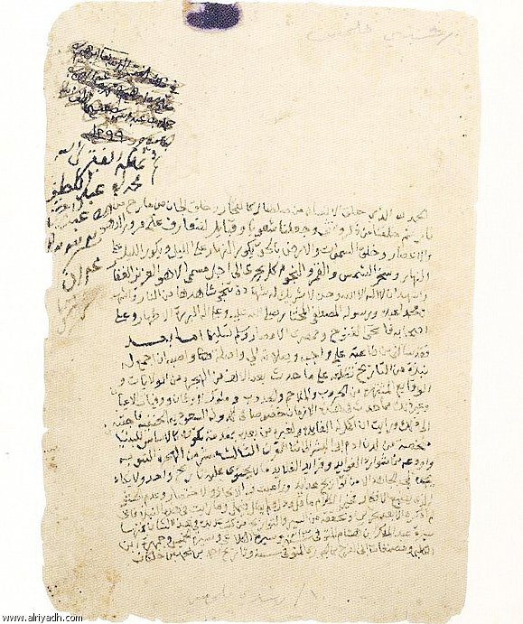له

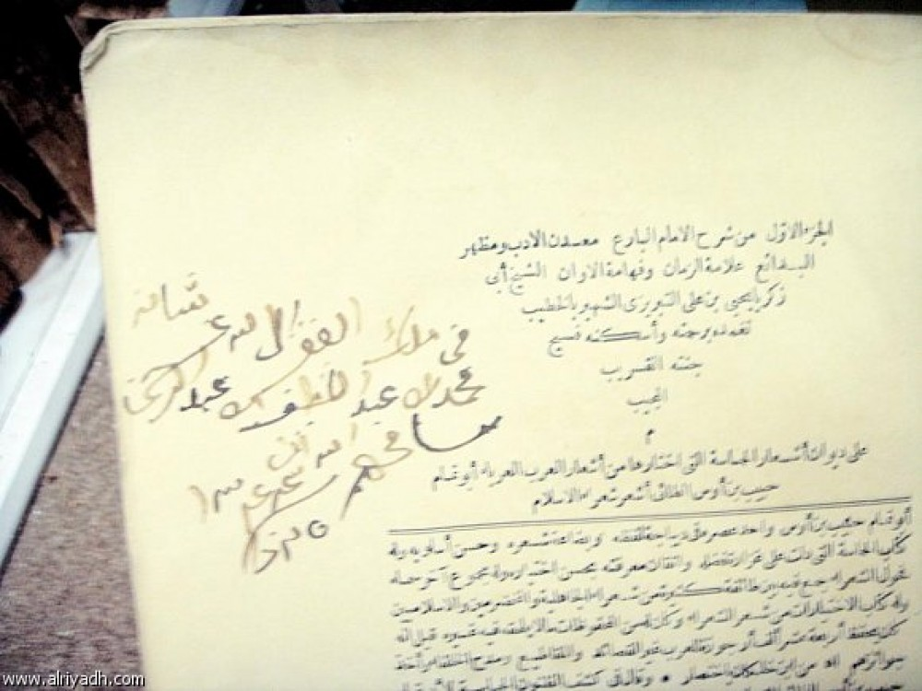
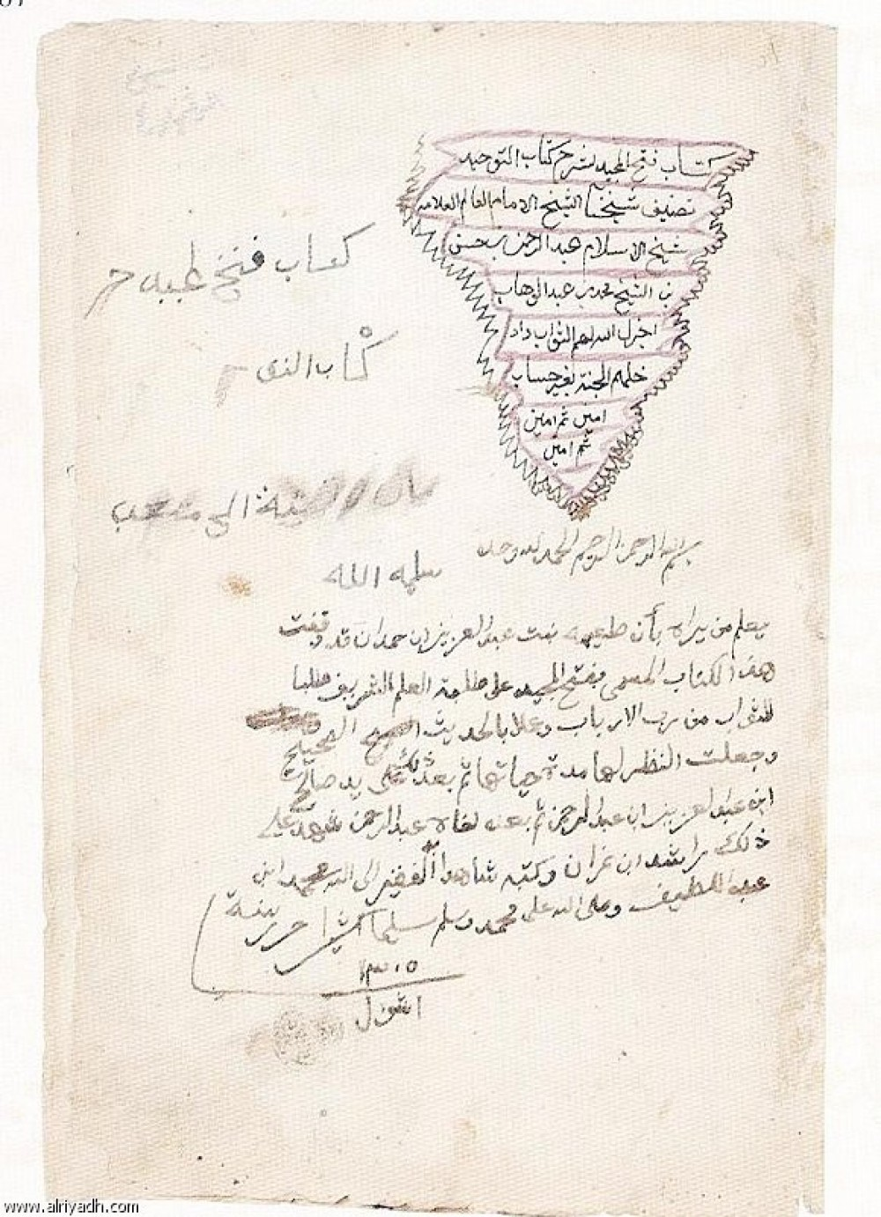

يوسف مرعشلى، المرجع السابق،ص294.
ينظر الجذوة ص6.
المصدر نفسه،12،13.
مهدى فضل الله، المرجع نفسه، ص153.
الجذوة، ص13.
جذوة المقتبس ص14.
المصدر نفسه ص15.
الربعى بن سلامه، المرجع نفسه، ص131.
جذوة المقتبس ص05.
مهدي فضل الله المرجع السابق ،ص154
مهدى فصل الله، المرجع نفسه ص154.
الجذوة ص12،13.
الجذوة ص15.
الجذوة ص16.
مهدى فضل الله، ص،155.
ينظر الجذوة، ص17،18 إلى 28.
ينظر، جذوة المقتبس، ص605إلى 716.
يوسف مرعشلى، المرجع نفسه ص299.
مهدى فضل الله، المرجع السابق ص156.
الفيروز آبادي، القاموس المحيط، مؤسسة الرسالة، تحقيق محمد نعيم العرقسوسي، ط6،ص675.
عبد السلام هارون، تحقيق النصوص ونشرها ص79.
نفسه ص80.
يوسف مرعشلى، المرجع نفسه ص 283،284.
عبد السلام هارون، المرجع السابق،ص65.
يوسف مرعشلي، المرجع السابق،ص289.
المرجع نفسه289-292.
يوسف مرعشلى، المرجع السابق ص 288.289.
ينظر، عبد السلام هارون، المرجع السابق،ص82.
ينظر عبد السلام هارون، لمرجع نفسه، ص78.
ينظر المرجع نفسه، ص79.
صلاح الدين المنجد، قواعد تحقيق المخطوطات، ص26.
ينظر يوسف مرعشلى258.
يوسف مرعشلي، المرجع نفسه، ص258.
على طالب كاظم ، وآخرون،فهرسة خوارج النص (التعقيبات والتملكات ،والوقفات....)ص766
أحمد شوقي بنبين، التعقيبة في المخطوط العربي، عالم الكتب، ع5،مح14.
بشير بركات، فهرسة المخطوطات العربية، دار إسعاف النشاشيبي للثقافة والفنون والآداب dta-isaaf.org/ar/1/5/84.
محمد بن محمد بن علي الفارسي،جواهر الاصول في علم حديث الرسول صلى الله عليه وسلم،شرح وتعليق صلاح محمد محمد عويضة،دار الكتب العلمية ، بيروت، ص115
عبد العزيز بن على الربيعة، البحث العلمي ،ج2، مكتبة العبيكان الرياض ،ط6 ، 2012 ، 1433ه ، ص 249
على طالب كاظم ، وآخرون ، المرجع نفسه، من ص768 إلى770

